Dokumentation
Völkermord der Tito-Partisanen
1944 – 1948
Herausgeber: Österreichische Historiker- und Arbeitsgemeinschaft
für Kärnten und Steiermark, Graz
1990
Link:http://www.read-all-about-it.org/tito-partisanen/banat3.html
Überarbeitet HOG Mramorak, Gerhard Harich

Teil 1: Im Süden des Banats gab es Blutrausch ohne Grenzen
Teil 2: Im Südwesten des Banats wurde wahllos gemordet
Teil 3: Im äußersten Westen des Banats werkte die Hungersmühle

Teil 1: Im Süden des Banats gab es Blutrausch ohne Grenzen
Kovin, Ploschitz, Mramorak, Homolitz, Startschevo, Bavanischte, Werschetz

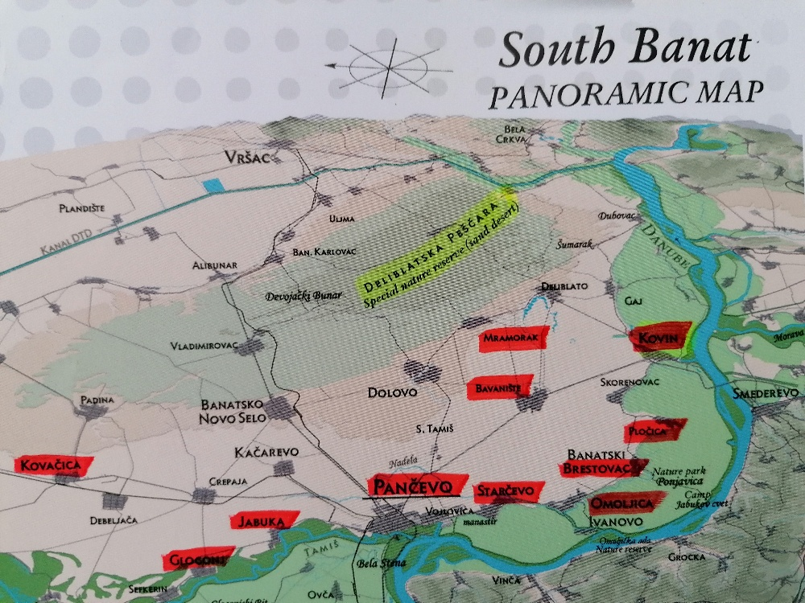
Kovin
Vor Jahrhunderten schon haben schwäbische Kolonisten am Nordufer der Donau gegenüber der einstigen türkischen Festung Semendria, im früheren Sumpfgebiet, eine Großgemeinde errichtet. Es war dies der Bezirksort Kovin (Kubin). Annähernd 5.000 Deutsche lebten hier. Aber auch in der Umgebung Kovins waren starke deutsche Siedlungen, so in Ploschitz, Mramorak, Bavanischte, Homolitz, Startschevo usw. mit vielen tausenden deutschen Einwohner entstanden.
Die neue volksdemokratische jugoslawische Regierung hat auch in dieser Gegend die deutsche Bevölkerung, Männer, Frauen und Kinder, weit über 10.000 Menschen, planmäßig ausgerottet. Die gesunden, über 15 Jahre alten Männer wurden in allen diesen Ortschaften größtenteils sogleich erschossen oder erschlagen. Tausende erwachsene Mädchen und junge Frauen von ihren Familien und die jungen Mütter von ihren kleinen Kindern weggerissen und nach Russland verschleppt. Keine einzige von diesen Frauen und Mädchen ist gesund in die Heimat zurückgekehrt. Die übrige deutsche Bevölkerung wurde restlos von Haus und Hof vertrieben. Man hat ihnen alles, was sie hatten, weggenommen. Auch Schuhe und Kleider, die sie am Leibe trugen, mussten sie vielfach ausziehen und hergeben. Dürftig bekleidet wurden sie in den Bezirksort Kovin oder in andere Gegenden in Konzentrationslager verschleppt. Bei dieser Gelegenheit und auch noch später wurden dann Tausende einzeln oder in Gruppen von den Partisanen erschlagen, abgeschlachtet, erschossen, durch andere grausame Mittel liquidiert oder durch Hunger vernichtet. Heute wohnt in dieser Gegend kein Deutscher mehr. Die Ausrottung der Deutschen vollzog sich in allen Ortschaften dieser Gegend in gleicher Weise.
Im Bezirk Kovin wurden am 13. Oktober 1944 als erste die zehn wohlhabendsten Deutschen aus ihren Häusern geholt und auf grausame Art umgebracht. Unter diesen ersten Opfern befand sich der deutsche Soda-Fabrikant Josef Fitschelka. Er musste sich im Hofe des Gutbesitzers Franz Schneider nackt ausziehen und wurde dann fürchterlich misshandelt. Die Partisanen nahmen eine Zugsäge, hielten ihn nieder und durchsägten den lebenden Körper des Genannten von der rechten Brustkorbseite nach links über Lunge und Bauch. Er jammerte fürchterlich. Nach ihm wurden ähnlich grausam auch die anderen reichen Leute getötet. Darunter befand sich die ganze Familie des Großgrundbesitzers Franz Schneider.
Gleich darauf begannen die Partisanen auch mit der Verhaftung der übrigen deutschen Männer Kovins. Sie wurden alle eingesperrt und Tage hindurch fürchterlich gefoltert. Am 19. Oktober in der Früh um 2 Uhr wurden dann 280 dieser Deutschen auf den Pferdefriedhof (Schinderplatz) getrieben und dort erschossen. Auch vier deutsche Kriegsgefangene sollten gleichzeitig mit ihnen getötet werden. Alle übrigen waren Deutsche aus Kovin. 20 Männer, die erst später erschossen wurden, hatten vorher am Schinderplatz ein Massengrab ausgraben müssen. Als das Loch fertig war, mussten sie wegtreten und sich 50 Schritte seitwärts niederlegen. Die 280 ausgewählten Opfer mit den vier deutschen Kriegsgefangenen wurden dann gefesselt herangeführt, mussten sich nackt ausziehen und sich in Gruppen zu je zehn Menschen in das Grab legen. Wer nicht folgte, wurde fürchterlich geschlagen. Sobald die Leute dann im Grab lagen, schossen die Partisanen von oben auf sie. Dann kamen neue Gruppen daran, welche sich auf die toten und schwerverwundeten nackten Menschen legen mussten. Das ging so weiter, bis alle liquidiert waren. Dann mussten die 20 seitwärts wartenden Schaufler Erde auf die toten und schwerverwundeten Menschen werfen und das Grab zudecken. Am 20. Oktober 1944 wurden abermals 105 Koviner Deutsche auf gleiche Weise wie die 280 tags zuvor erschossen.
Nachdem auf diese Art fast alle männlichen Deutschen von Kovin selbst liquidiert waren, gingen die Partisanen daran, auch die Deutschen der übrigen Orte des Bezirkes zu vernichten. In langen Kolonnen wurden Tag für Tag deutsche Menschen aus den Orten der Umgebung auf Wagen oder zu Fuß, gefesselt und von vorhergehenden Misshandlungen entstellt und blutig, nach Kovin gebracht. Hier kamen sie ins Lager, wurden Tage hindurch fürchterlich gefoltert und erlitten dann dasselbe Schicksal wie vorher die Koviner Deutschen.
Ploschitz
In Ploschitz, wo vor dem Krieg über 1.300 Deutsche lebten, haben die Partisanen auch gleich nach Übernahme der Macht viele Deutsche verhaftet und eingesperrt. Am 14. Oktober 1944 hatten die Partisanen im Gasthaus eine Unterhaltung mit Musik. Es war Sonntag. Daneben im Arrest und in den anderen Räumen des Gemeindehauses waren die Deutschen eingesperrt. Gegen Mitternacht begab sich ein Rudel Partisanen von der Unterhaltung dorthin und ließ von der neuen Gemeindebehörde einige Deutsche aus dem Arrest herausholen. Der erste war der reiche Fleischhauer Martin Repmann. Er wurde in die Kanzlei des Gemeindehauses geführt. Ganz ohne Grund, aus purem Übermut, hackten ihm die Partisanen vor den Augen der Gemeindebehörde mit einem Säbel die Finger einer Hand ab. Darauf schlugen sie ihm bei lebendem Leibe die andere Hand in der Höhe des Handgelenks weg.
Andere Partisanen nahmen Messer und stachen ihn, um ihm schließlich auch noch mit einem Gewehr den Schädel einzuschlagen. Seinen Leichnam zogen Zigeuner später auf den Schinderplatz, wo er am Pferdefriedhof eingescharrt wurde. Als zweite wurde Frau Lina Klein aus dem Arrest herausgeholt. Sie wurde von betrunkenen Partisanen nackt ausgezogen und in den Hof des Gemeindehauses geschleppt. Da sie allen Erpressungen standhielt, haben ihr die Partisanen mit einem Messer zuerst in die Gegend der Geschlechtsorgane gestochen und hackten ihr darauf von einer Hand die Finger ab. Die andere Hand wurde ihr gebrochen. Des schaurigen und blutigen Spiels Spieles noch nicht satt, brachten sie ihr dann noch Messerstiche in der Halsgegend bei. Sie blutete sehr stark, war aber noch nicht tot. Erst als ihr darauf ein besoffener Zigeuner auch einen Messerstich in den Rücken versetzte, brach sie zusammen. In Anwesenheit von ungefähr 200 Zuschauern, serbischen Partisanen und Zigeunern, wurde sie darauf zum Brunnen gezogen, wo mehrere Partisanen ihren Körper noch als Zielscheibe für Pistolenschüsse benützten.
Das dritte Opfer dieser Nacht war der Uhrenmacher Ernst Schreiber. Er wurde von den Partisanen mit Messern abgeschlachtet. Nachdem die Partisanen auf solche Art ihren Blutdurst an den wehrlosen verhafteten deutschen Zivilisten gestillt hatten, setzten sie ihre Unterhaltung im Wirtshaus fort. Am nächsten Tag gingen die Verhaftungen der übrigen Deutschen von Ploschitz weiter. Diese wurden durch mehrere Tage fürchterlich gefoltert und dann am 19. Oktober nach Kovin getrieben. Auch dort im Lager wurden sie weiter schwer misshandelt und einzeln oder in Gruppen getötet.
Am 23. Oktober lebte in Kovin von den Ploschitzer Deutschen noch ein Rest von 42 Personen. Sie wurden an diesem Tage gefesselt auf den Schinderplatz getrieben und dort erschossen. Der Vorgang bei ihrer Liquidierung war genau derselbe wie bei der Erschießung der Koviner Deutschen einige Tage zuvor. Mit diesen Leuten aus Ploschitz ist auch noch der Koviner Photograph Stefan Luftikus erschossen worden. Dieser rief, als sie gefesselt und nackt ausgezogen an das Massengrab herangetrieben wurden, noch den Partisanen zu: „Durch vier Jahre während der deutschen Okkupation haben wir euch Serben geschützt und es ist keinem von euch etwas geschehen. Jetzt wollt ihr uns zum Dank dafür alle vernichten“. Er ist gleich nach diesen Worten getötet worden.

Mramorak
Nach den Deutschen von Ploschitz haben die Partisanen auch viele Deutsche von Mramorak gefesselt nach Kovin gebracht. Auch diese waren schon viel früher in Mramorak aus ihren Häusern vertrieben und von den Partisanen verhaftet worden. Dort waren auch schon am 20. Oktober ihrer Hundert gefesselt nach fürchterlicher Misshandlung von den Partisanen in den serbischen Ort Bavanischte getrieben und dort alle auf einmal ganz grundlos nach abermaligen fürchterlichen Misshandlungen auf der Schinderwiese erschossen worden.
Darauf brachte man die übrigen in Mramorak verhafteten deutschen Männer und Frauen in den Bezirksort Kovin. Tagelang wurden sie hier neuerlich fürchterlich gefoltert und mancher von ihnen auch getötet. Am 28. Oktober wurden in Kovin gleichzeitig 37 Frauen und Mädchen aus Mramorak erschossen. Im Gefängnis des Bezirksgerichtes von Kovin wurden sie zuvor noch schwer geschlagen und nackt ausgezogen, denn die Partisanen wollten für ihre eigenen Frauen auch die Kleider der deutschen Frauen und Mädchen haben. Danach trieben sie die Partisanen unter ständigen Misshandlungen gefesselt auf den Schinderplatz zum Pferdefriedhof. Dort hatten schon andere ein Massengrab ausschaufeln müssen. Sie wurden wie in den vorhergegangenen Tagen die Männer, an das Grab herangetrieben. Auch sie mussten sich in das Grab hineinlegen und wurden dann erschossen. Wer sich weigerte, wurde von den Partisanen neben dem Grab erschossen und zu den anderen nackten Mädchen und Frauen in das Grab gestoßen. Unter diesen deutschen Mädchen befand sich auch Susi Harich, eines der angesehensten Mädchen aus Mramorak. Sie wurde zuerst von den Partisanen nur angeschossen und war schwer verwundet. „So schießt doch in den Kopf!“, sagte sie noch und erst dann trat einer der Partisanen nochmals hinzu und tötete sie mit einem Schuss aus der Pistole.
Am 06.11.1944 wurden laut Liste von Franz Apfel, ehem. zweiter Vorsitzender der HOG Mramorak, in Kovin weitere 24 Mramoraker, darunter auch 4 Frauen, von den Partisanen getötet.
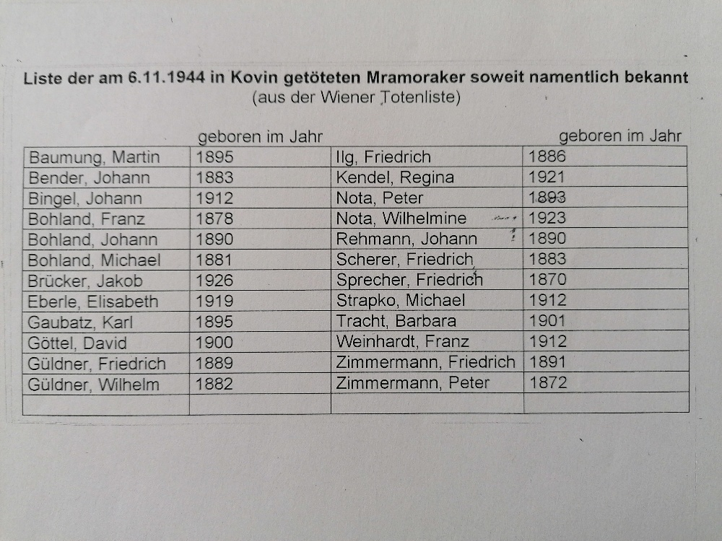
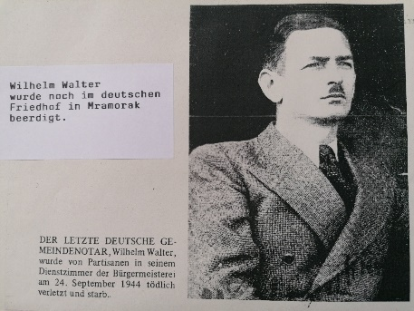
Bereits am 24. September 1944 wurde in Mramorak, der letzte deutsche Gemeindenotar,
Wilhelm WALTER,
von Partisanen in seinem Dienstzimmer
der Bürgermeisterei, tödlich verletzt und starb.
Er wurde nach Aussage (Unterlagen)
von Franz Apfel, HOG Mramorak, auf dem
deutschen Friedhof in Mramorak beerdigt.

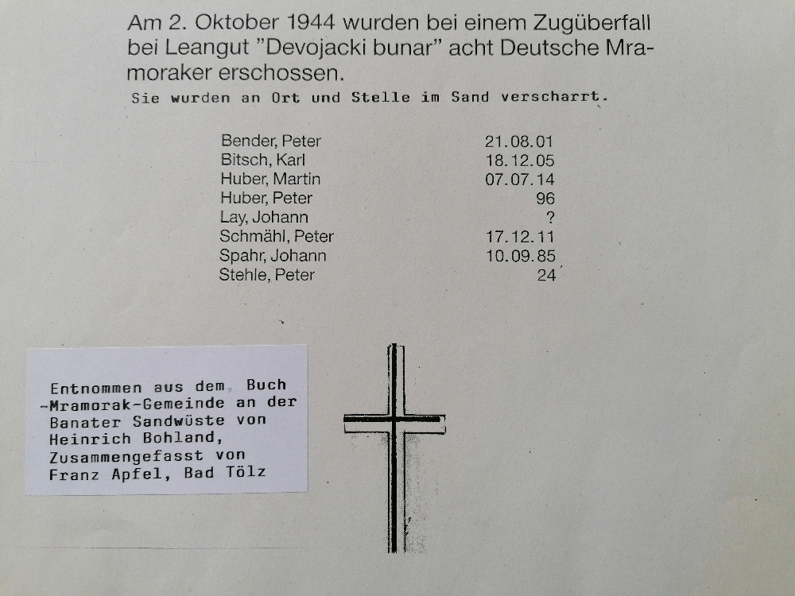

Homolitz
In Homolitz töteten die Partisanen an einem einzigen Tag, nämlich am 22. Oltober 1944,
287 Deutsche, darunter viele Kinder. Auch der 13jährige deutsche Knabe Adolf Mor war darunter. Sie alle waren zuerst einzeln aus ihren Wohnungen geholt und im Gemeindehaus eingesperrt und misshandelt worden. Darauf trieb man sie bei Morgengrauen gefesselt an den Ortsrand zum Ziegelofen. Dort mussten sie sich nackt ausziehen und wurden dann in Gruppen an ein großes Loch, aus welchem seit Jahren Erde zur Ziegelfabrik herausgegraben worden war, herangetrieben. Hier wurden sie alle von ringsherum aufgestellten Partisanen mit Maschinengewehren niedergemetzelt.
Startschevo
Auch in der Gemeinde Startschevo haben die Partisanen zur selben Zeit, als in dem Bezirksort Kovin die angesehensten Deutschen massakriert wurden, als erste Vernichtungsmaßnahme zehn der angesehensten Deutschen umgebracht. Einige Tage später wurden alle übrigen mehr als 15 Jahre alten deutschen Männer zur Nachtzeit im Gasthause Stimac zusammengetrieben und eine Zeitlang, wie überall in den Orten, fürchterlich geprügelt und eingeschüchtert. Eines Tages mussten sich alle nackt ausziehen und ihre Kleider und Schuhe in dem Gasthaus zurücklassen. Sie selbst wurden von den Partisanen mit Draht aneinandergefesselt und noch vor Morgengrauen nackt und unter ständigen Misshandlungen aus dem Dorf hinaus zum Ziegelofen getrieben. In der Nähe eines großen Loches wurde haltgemacht. Unter ständigen Kolbenstößen wurden sie hier gruppenweise an den Rand des Loches getrieben und noch vor Sonnenaufgang erschossen. Kein einziger deutscher Mann im Alter von mehr als 15 Jahren ist nachher in Startschevo noch am Leben gewesen.
Unter den Opfern befand sich ein angesehener Bürger des Ortes, dessen Name aus begreiflichen Gründen nicht genannt werden kann, mit seinen zwei Söhnen. Während der Vater an den älteren Sohn gefesselt war und beim Erschießen mit diesem zusammen in die Grube fiel, ist der jüngere, kaum 15 Jahre alt, mit einem anderen sehr großen deutschen Manne zusammengebunden gewesen. Die Art der Erschießung – es wurde von den Partisanen auf die ganze Gruppe gleichzeitig geschossen – brachte es mit sich, dass der große Mann getroffen wurde und tot in die Grube stürzte. Er riss dabei auch den Knaben, der unversehrt geblieben war, mit sich ins Grab. Andere nackte Tote und Schwerverwundete fielen auf sie. Nach den Erschießungen zogen die Partisanen mit den Zigeunern, welche vorher selbst auch noch einige Deutsche erschlagen hatten, auf einige Zeit ab, ohne das Grab zuzuschütten. Diese Gelegenheit benützte der über und über von dem Blut der anderen überronnene Knabe, um sich der Fesseln zu entledigen. Er stieg aus dem Grab und lief nackt davon. Bei Verwandten hielt er sich dann lange verborgen, verließ erst nach Wochen seinen Heimatort Startschevo und brachte sich in der Stadt Pantschowa in Sicherheit.
Bavanischte
Auch aus der Ortschaft Bavanischte wurden die Deutschen von den Partisanen im Oktober 1944 nach fürchterlichen Folterungen gefesselt nach Kovin gebracht. Auch diese Deutschen wurden in Kovin auf dieselbe art behandelt wie alle anderen aus den überigen Gemeinden dieses Bezirkes. Besonders grausam verfuhr man mit den deutschen Frauen und Mädchen. Am 29. Oktober wurden zwölf Frauen und Mädchen dieser Ortschaft am Koviner Schinderplatz umgebracht. Sie alle waren schon einige Zeit vorher, nachdem man sie aus der Heimat hierhergebracht hatte, im Gerichtsarrest von Kovin eingesperrt gewesen. Dort hatte man sie fürchterlich malträtiert. In der Nacht des 29. Oktober wurden sie von den Partisanen aus den Arresten herausgeholt und nackt ausgezogen. Es handelte sich meist um die schönste von ihnen, nämlich Juliana Dinus – ein Mädchen von 18 Jahren – geschlechtlich missbrauchen. Sie aber wehrte sich mit allen Kräften gegen die Vergewaltigungsversuche der Partisanen und Zigeuner und schrie fürchterlich. In ihrer Wut, ihr Ziel nicht erreichen zu können, nahmen die Partisanen eine Zange, hielten sie nieder und zwickten ihr aus der Gegend der Geschlechtsorgane ein Stück Fleisch ab, so dass sie sehr stark blutete. Noch in derselben Nacht wurden alle diese Frauen und Mädchen gefesselt, nackt auf den Schinderplatz getrieben und dort erschossen. Der Juliana Dinus schossen sie dabei zuerst nur in den Fuß, um sie leiden zu lassen. Sie blieb jedoch tapfer und rief noch den Partisanen, die meist Zigeuner waren, zu, dass sie ihr doch in den Kopf schießen sollten.
Werschetz
Schon vom 03. Oktober 1944 an wurden in Werschetz Verhaftungen von deutschen Männern vorgenommen. In jeder Nacht wurde eine große Zahl aus den Gefängnissen geholt und im Keller des Gebäudes oder an anderen Stellen erschlagen oder erschossen ….
Am 10. Oktober wurden 135 Männer deutsche Männer in der Dreilaufergasse von den Partisanen öffentlich erschossen. Am 23. Oktober wurden weitere 35 Männer aus ihren Häusern geholt und ins Gefängnis gebracht. Nach zweitätiger Folterung wurden sie auf einen Lastwagen verladen und weggefahren; seither sind sie verschwunden. Am 25. Oktober wurde der damalige Bürgermeister mit fünf städtischen Funktionären auf dem Schinderplatz erschossen. Am 27. Oktober trieb man die noch übrigen Männer aus den Wohnungen und brachte sie in ein Lager, so dass im Magazin am Bahnhof gegen 5000 Männer zusammengedrängt waren. Abend für Abend fuhren Lastkraftwagen heran. Die meisten Deutschen wurden zum Schinderplatz gefahren und ohne Verfahren erschossen. Im Dezember lebten noch 350 Deutsche in Werschetz. Man verschickte sie ins Lager Semlin zur Zwangsarbeit. So verschwanden die donauschwäbischen Männer von Werschetz im Südbanat, der Stadt des legendären Johann Jakob Hennemann.
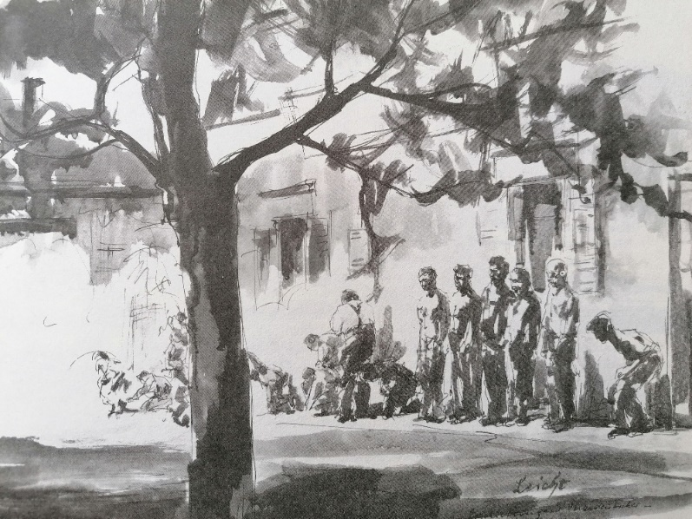
ERSCHIESSUNG: Der zeitlos gleichgültige Baum im Vordergrund der Zeichnung ist dem Blick des Beschauers gnädig und rückt das Grauen der Exekution in die Tiefe des Bildes.
Bild: „Weg der Doanauschwaben“ – Sebastian Leicht, Verlag Passavia Passau
Quellennachweise:
Internet Link:http://www.read-all-about-it.org/tito-partisanen/banal 3.html; Weg der Donauschwaben, Graphischer Zyklus, Sebastian Leicht, Verlag Passavia Passau; Archiv Heimatortsgemeinschaft (HOG) Mramorak; Texte Gerhard Harich, 1.Vorsitzender HOG Mramorak
Fortsetzung mit Teil 2 ……………………
„Im Südwesten des Banats wurde wahllos gemordet.“

